Diff
https://github.com/UrielRG0/Springboot-practices/pull/15/changes

Pruebas
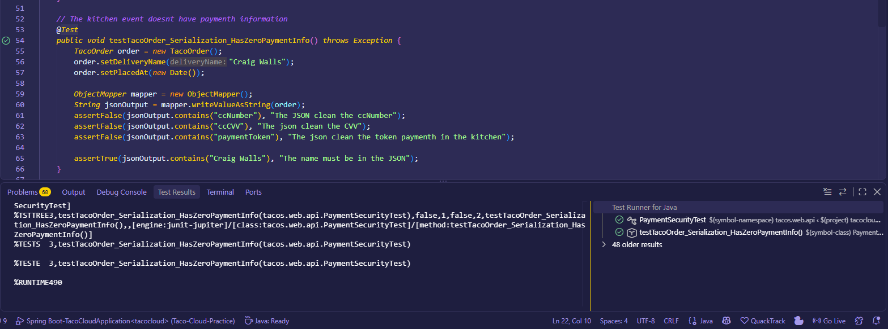
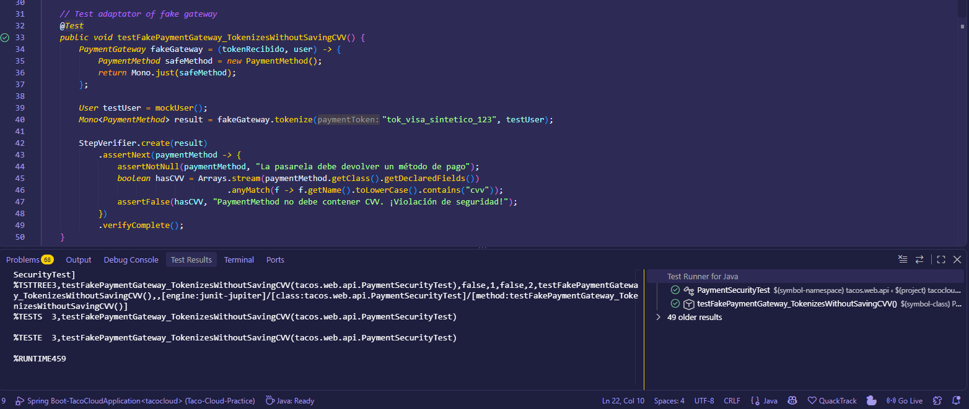
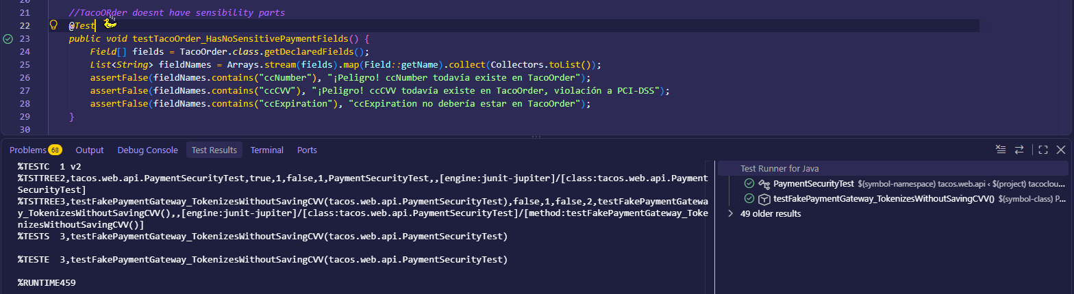
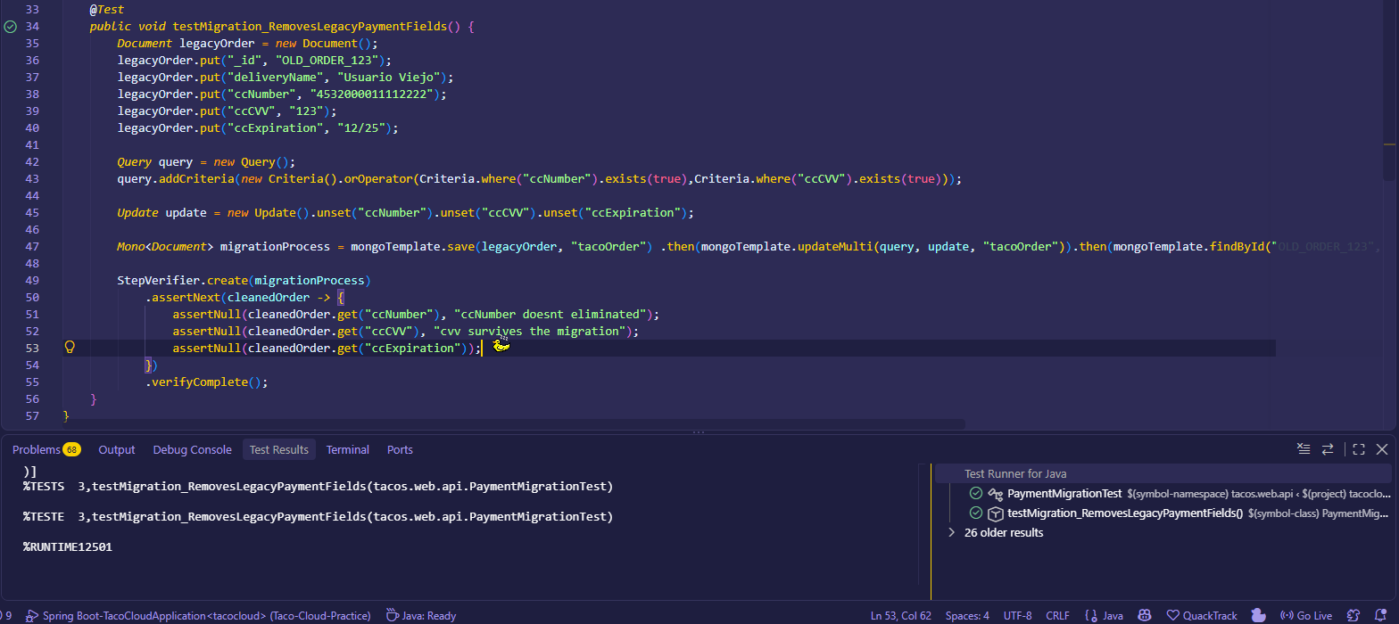

Ejemplo Http/evento
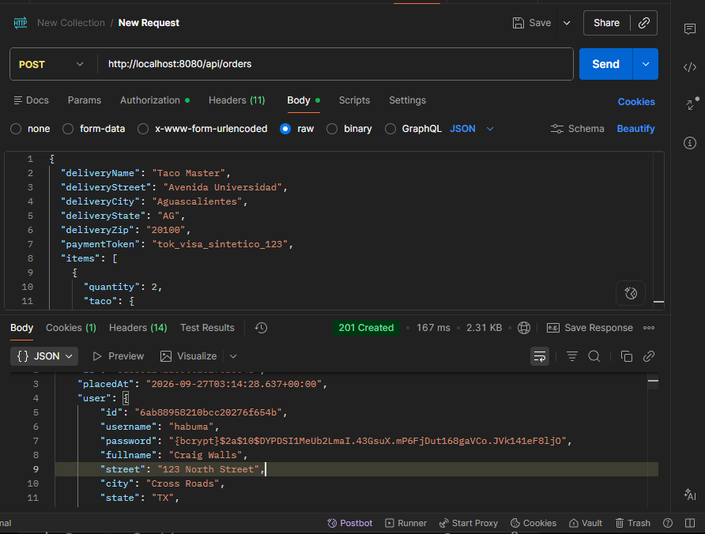

Defensa técnica
¿Cifrar PAN y CVV en Mongo arregla el problema? Explique por qué CVV sigue siendo un no-go.
Cifrar no arregla el problema. Como tal está prohibido almacenar el CVV en cualquier base de datos o log después de la autorización, sin importar si está cifrado, hasheado o protegido. En cuanto al PAN, el enfoque más seguro es la tokenización: delegar el riesgo a la pasarela de pagos y nosotros solo guardar un 'token' y los últimos 4 dígitos para mostrarle al usuario.

